FICHA TÉCNICA PASTA DE SELLADO

MASILLA
Pasta de sellado o Masilla compuesta de material refractario aislante para evitar pérdidas de cobre fundido entre las paredes del molde de grafito y los conductores en el proceso exotérmica.
No requiere secado manteniendo su plasticidad original durante un lardo periodo de tiempo siendo un elemento neutral durante el proceso de soldadura.

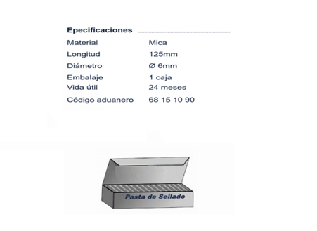

IMAGEN



INSTRUCCIONES DE INSTALACIÓN

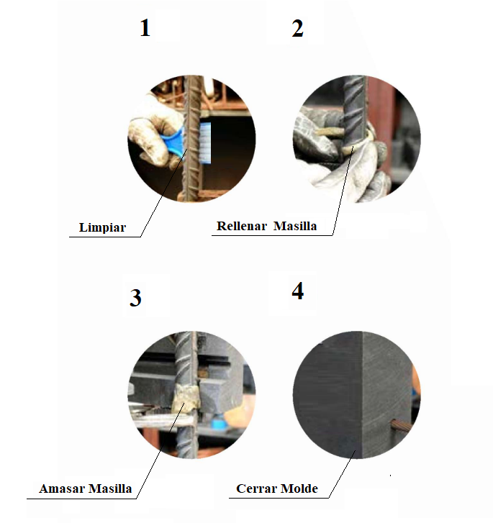

1.- Limpiar los conductores con algún elemento se recomienda cepillo metálico hasta
eliminar las impurezas.

2.- Rellenar los espacios que falten con suficiente masilla de sellado sobre las zonas
susceptibles de perdidas.

3.- Amasar la masilla de sellado alrededor del conductor de una manera uniforme.

4.- Cerrar el molde de grafito completamente y revisar que no tengan excesos de masilla
sellante en ningún punto de cierre para evitar fugas de colada en el momento de ignición.

